Para que no tenga que desplazarse personalmente hasta los diferentes juzgados, tribunal u otro, le tenemos a continuación, un tutorial para que consulte los procesos judiciales de su interés, desde la comodidad de su casa.

1. Ingrese al portal web <http://procesos.ramajudicial.gov.co/consultaprocesos> . Allí encontrará la herramienta de consulta virtual de procesos judiciales de todo el país.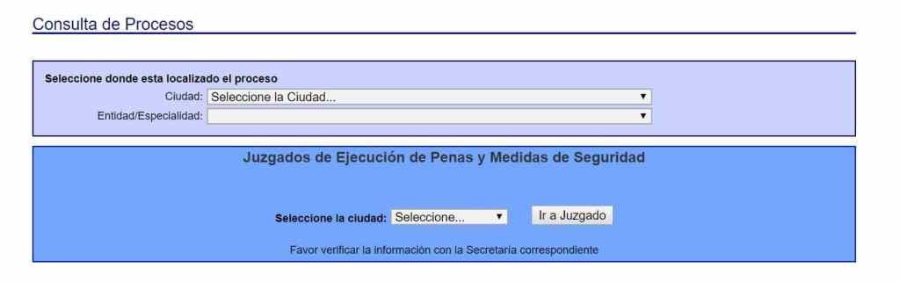
2. Para consultar el proceso de su interés, deberá saber primero, en que ciudad fue radicado, y además en que entidad o especialidad. Despliegue las opciones y selecciones la que corresponda. Para las ciudades secundarias de Colombia estarán disponibles las consultas para Juzgados y tribunales, ya que estas entidades están presentes en todo el país. Para Bogotá podrá consultar además procesos en el consejo de estado, corte suprema y consejo superior de la judicatura.
3. 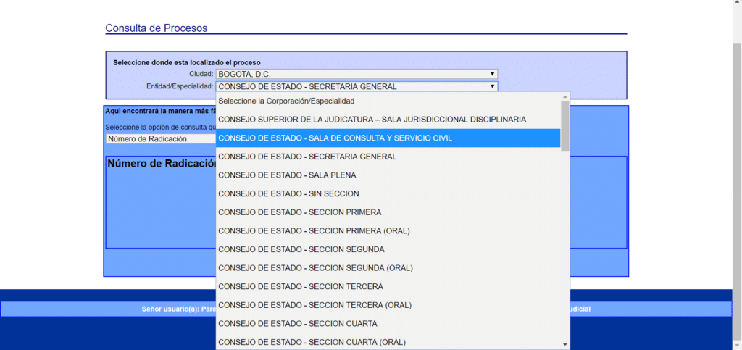
4. Una vez haya ingresado la información del paso anterior, deberá brindar información específica del proceso que quiera consultar, deberá tener solo uno de estos datos para poder realizar la consulta:

Número de radicación: Deberá tener el número de 23 dígitos que identifica el proceso que requiere consultar.  Ingrese esta información en el campo correspondiente si la tiene, de lo contrario consulte por otra opción.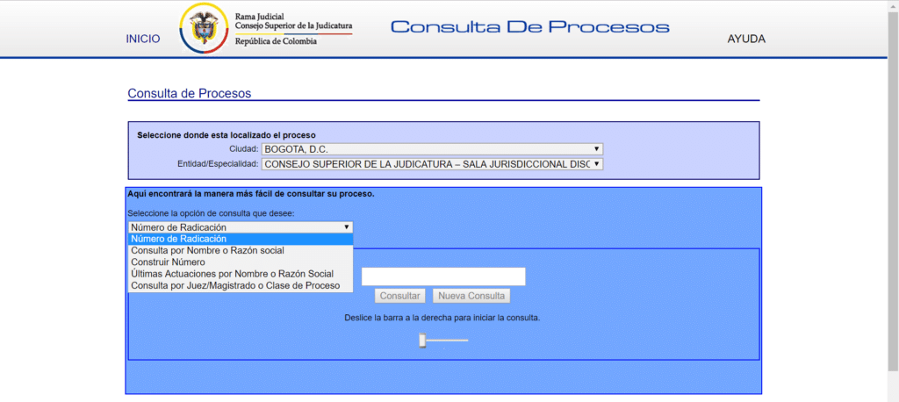

* + Nombre o razón social: Ingrese el nombre de los involucrados en el proceso. Si es demandante o demandado, persona natural o jurídica y finalmente el nombre o razón social completo y correctamente escrito. Seleccione el tipo de sujeto, tipo de persona, nombre o razón social. Si no tiene esta información, consulte por otra opción.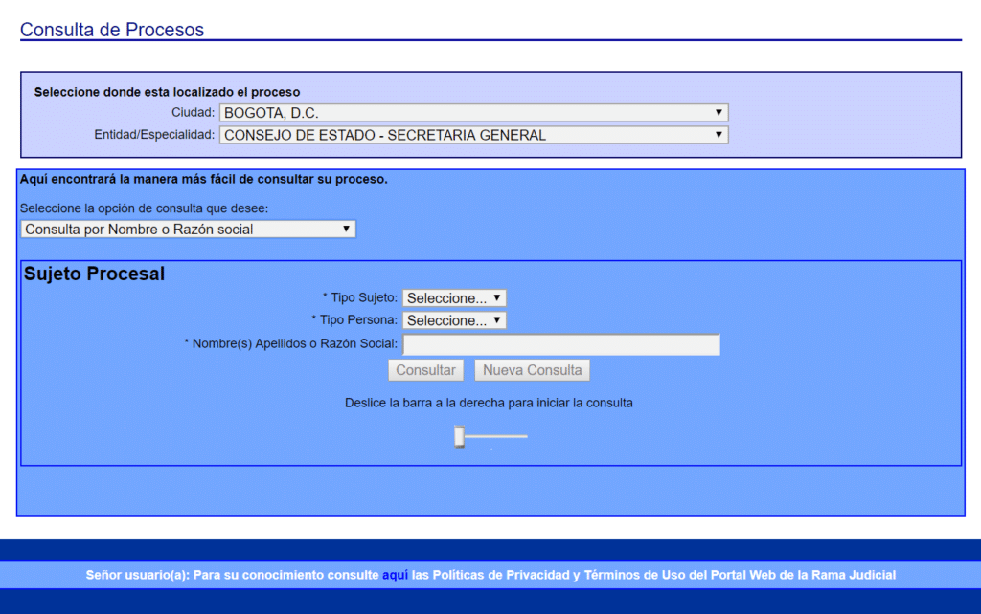
  + Construir numero: Deberá construir el número de 23 dígitos con la información como año de radicación, entre otros.  Ingrese el año de radicación, el número de radicación y consecutivo, eso le arrojará el numero de proceso completo.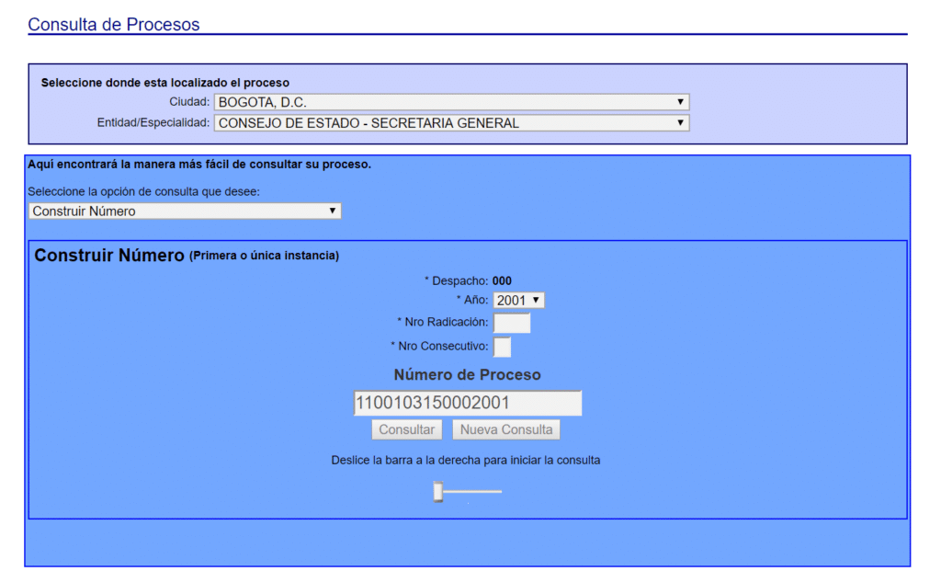
  + Ultimas actualizaciones por nombre o razón social: Igualmente, deberá tener el nombre completo de la persona natural o jurídica, demandante o demandada que esté involucrada en el proceso a consultar. Para esta opción de consulta deberá tener necesariamente esta información. Si no la tiene, consulte por otro criterio, y obtenga la actualización de su proceso jurídico.
  + 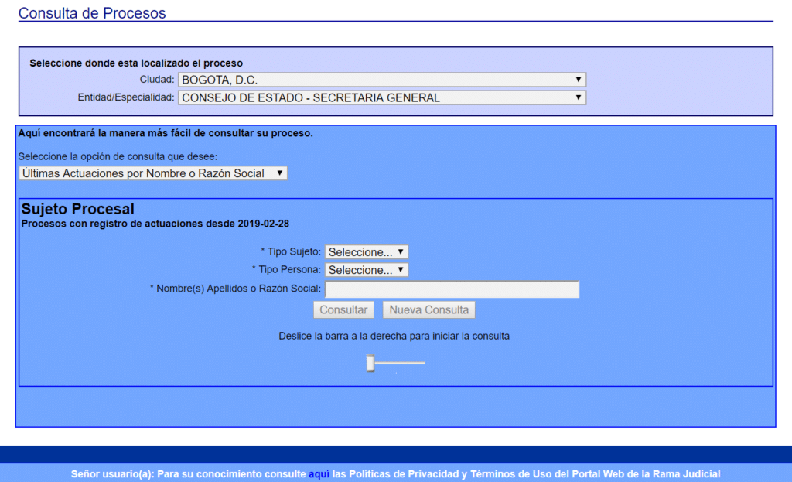
  + Juez, magistrado o clase de proceso: Para consultar por esta opción, deberá tener el nombre completo del magistrado o juez a cargo de su proceso y el tipo de proceso. Ingrese primero el nombre completo del magistrado en el primer campo, y seguido de esto, el tipo de proceso judicial que desea consultar.
  + 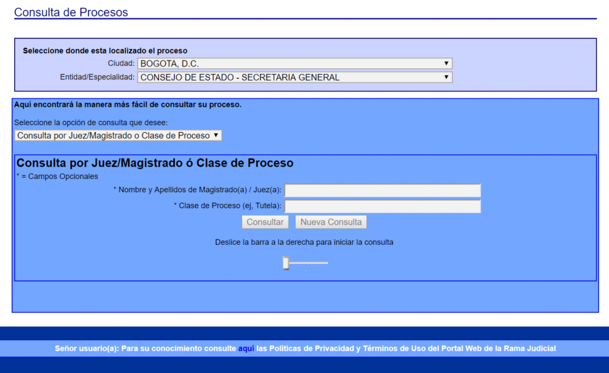

1. Finalmente, deslice la barra ubicada en la parte inferior a la derecha y de clic en consultar.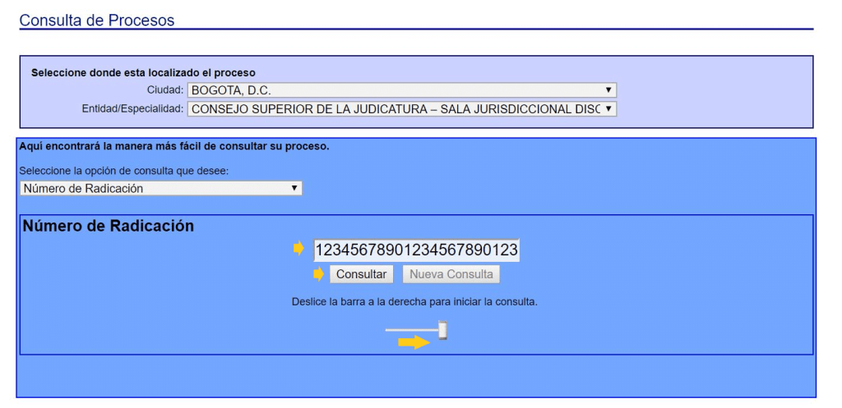
2. Obtendrá como resultado la información referente al proceso. Ultimas actualizaciones, magistrado o juez a cargo, desde el momento de radicación hasta la acción más reciente.  
   La consulta de procesos judiciales en Colombia tendrá como resultado un documento similar al anterior que además podrá descargar fácilmente oprimiendo el botón de “obtener archivo en PDF” ubicado en la parte superior de la consulta.  Este documento es bastante completo ya que incluye toda la información referente a un proceso como lo es:
   * Información de radicación: despacho y ponente
   * Clasificación del proceso: tipo de proceso, clase, recurso y ubicación del expediente.
   * Sujetos procesales: demandante y demandado
   * Contenido de radicación: Razón (es) que da pie al proceso.
   * Documentos asociados: aquí podrá descargar en auto del proceso.
   * Actualizaciones del proceso: Fecha, actuación, anotación y otras fechas importantes de cada actualización desde su radicación hasta el suceso más reciente.
    